Муниципальное бюджетное дошкольное образовательное учреждение –
детский сад комбинированного вида № 13

Картотека загадок
«Лекарственные растения»



Составила: воспитатель
Мазур Елена Тимофеевна
высшая квалификационная категория

Екатеринбург, 2018 г.

Стихотворения и загадки
про лекарственные растения

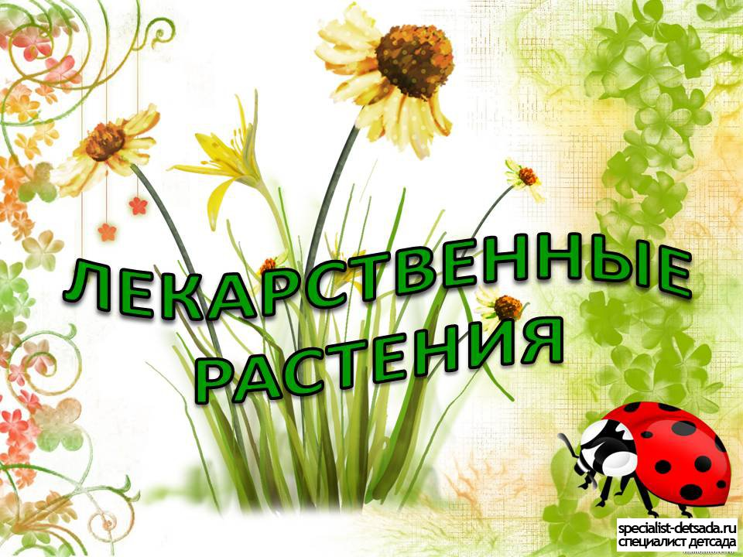

Здесь в зарослях лесных, где все для сердца мило,
Где чистым воздухом так сладостно дышать.
Есть в травах и цветах целительная сила
Для всех, умеющих их тайну разгадать.
В. Рождественский

Ромашка
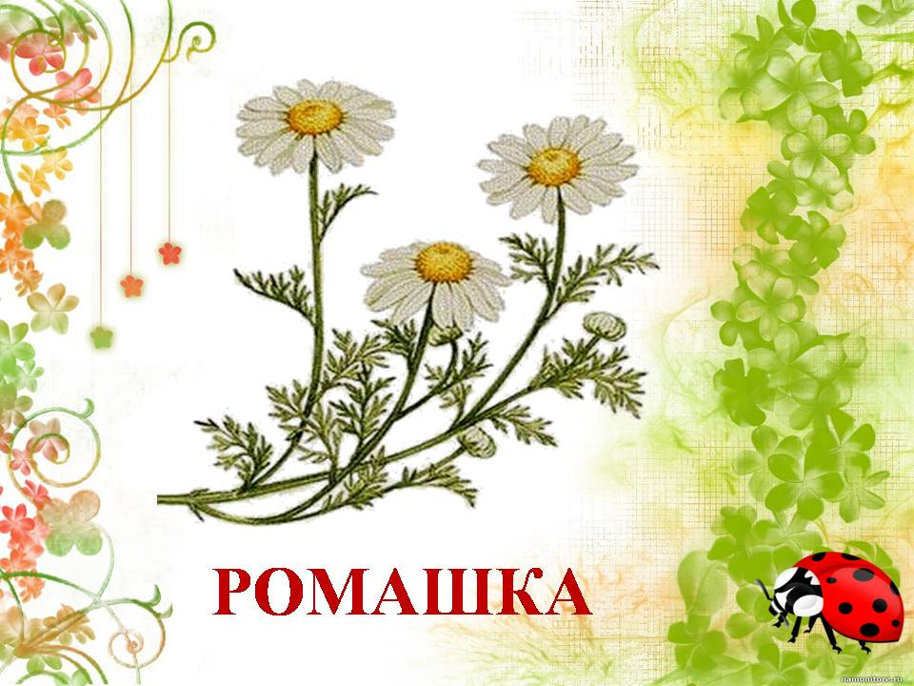

Ромашка.

Знакомые с детства, родные ромашки.
Вот легкий поповник у нашей реки.
Как белые звезды средь розовой кашки
В букете сияют его лепестки.
Он «любит—не любит» ответить нам может
И глянет приветливо желтым глазком.
Вот эта ромашка знакома нам тоже —
Ее мы «лекарственным другом» зовем.
И если случится тебе простудиться,
Привяжется кашель, поднимется жар,
Придвинь к себе кружку, в которой дымится
Слегка горьковатый, душистый отвар.
В. Рождественский

Ромашки.
В лугах ромашки, солнечного цвета
Такие, что светлей на свете жить
Природой называется все это,
Давайте ж с природой дружить.

Ромашка
В лучах ромашки солнечного цвета
Такие, что светлей на свете жить.
Природой называется все это.
Давайте мы с природою дружить.

Ромашки

На лесной опушке
Ромашки расцвели
Кукует здесь кукушка
Гудят, жужжат шмели.

Ромашка

Как ромашка, ты мила
Твоя кофточка бела
Воротник золотой
На нас смотрит с добротой.

Белая корзинка, золотое донце,
В ней лежит росинка и сверкает солнце. (Ромашка.)

Спят в лугах сестрички- золотой глазок.
Белые реснички. (Ромашка)
Белая корзинка, золотое донце.
В нем лежит росинка и сверкает солнце. (Ромашка)
На лугу растет кудряшка - белая рубашка.
Сердечко золотое. Что это такое? (Ромашка)
Стоит в поле кудряшка - белая рубашка,
Сердечко золотое что это такое? (Ромашка)

СЕСТРА МИЛОСЕРДИЯ

Цветок этот в народе зовут сестрой милосердия. О целебных свойствах ромашки известно с давних времен. Утешит в беде, поднимет больного, порадует ароматным букетом — вот она какая, ромашка. Стоит посреди поляны в белом чепчике, словно предлагает в фаянсовой чашечке спасительную настойку. Аптечную ромашку можно узнать по запаху, он напоминает аромат яблок.
Если в лесу, у костра вас начнут одолевать комары — бросьте пучок ромашки в огонь, вмиг исчезнут.
Зверобой

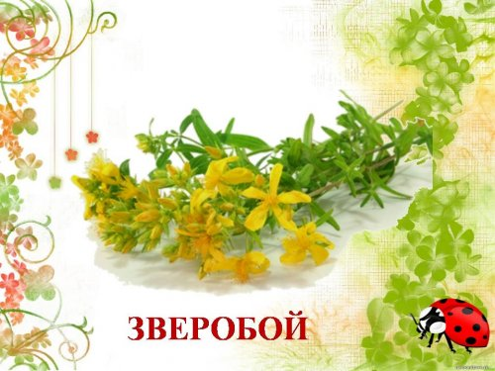

Зверобой.
За горою рос герой –
Золотистый зверобой…
Это не охотник
и не лиходей,
Он от хвори лечит
взрослых и детей.

Зверобой.
Набирает силы рьяно
В ночь купальскою порой
Зелье травника Ивана
Желтоглазый зверобой.
Я купальской ночью светлой
На пригорках вдоль воды,
Поклонюсь земле и лету
Соберу её труды.

Загадки про зверобой
Если что-то заболит,
Даже зверь не устоит.
С какой же травкой пить настой?
С чудо-травкой...
Ответ: Зверобой

Я на луг с утра пошел,
Травку нужную нашел: Мелкий, жёлтенький цветок
Он не ярок, не высок,
Вылечит недуг любой.
Что же это? – ...
Ответ: Зверобой

Зверобой.
А вот растенье – зверобой,
Лист – продырявленный такой;
Должно быть, шить училась пчелка,
Колола жалом, как иголкой,
Но знайте – нет его полезней,
Он прогоняет сто болезней!

В лес сегодня я пошла,
Зверобою набрала.
Засушу я зверобой
Своей собственной рукой.
А холодною зимой
Заварю я всем вам чай.
Пейте чай, пейте чай,
Пейте чай и не скучайте.

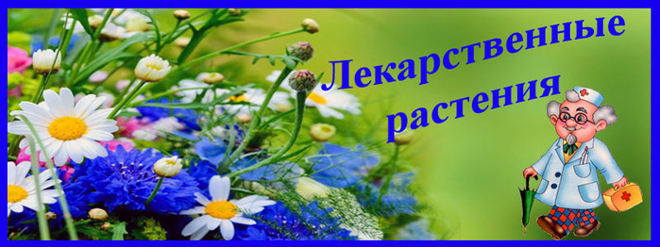

Земляника
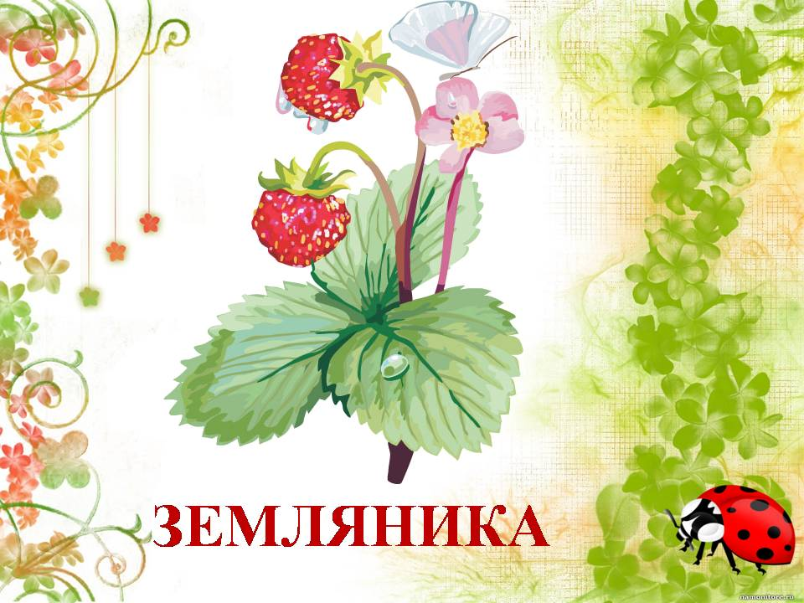

Стихи про землянику
Этой крохотной девчушке
Жить не скучно на опушке
С паучками и жучками,
Земляными червячками.
А порою за травою
С милой матушкой землёю
Можно здесь уединиться
И секретами делиться.

***

Загляденье земляника
За забором зрела.
Земляника, загляни-ка,
Зорькой заалела!

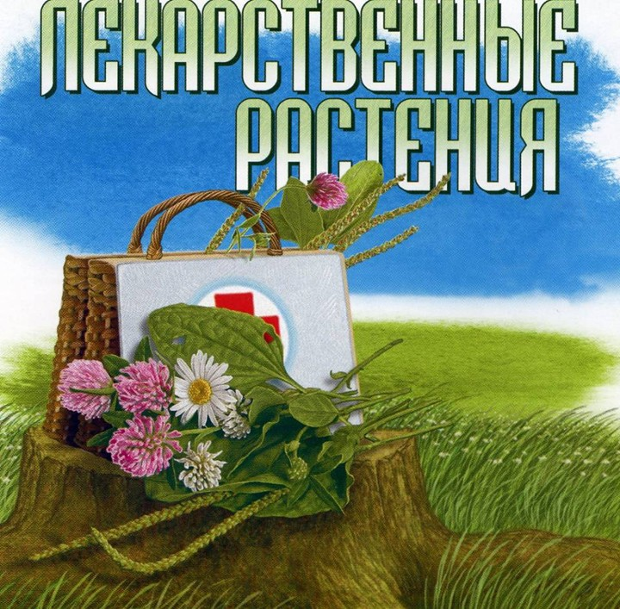
Собирают дети
дружно землянику:
Зинка в корзинку.
Антошка в лукошко.
Машка в кармашки.
Санчик в стаканчик.
Вовчик в бедончик,
А прожорливый Федот,
Землянику в рот кладет.
О. Василенко

***

Земляника, земляника,
На меня скорей взгляни-ка,
Что я, зря в лесок пришёл,
Красных ягод не нашёл?

Я капелька лета на тоненькой ножке
Плетут для меня кузовки и лукошки.
Кто любит меня, тот и рад поклониться,
А имя дала мне родная землица. (Земляника)

На припеке у пеньков много тонких стебельков
Каждый тонкий стебелек держит алый огонек.
Разгибает стебельки- собирает огоньки. (Земляника)

Стоит Ермошка в красной рубашке,
Кто подойдет, тот поклониться. (Земляника)

Черника
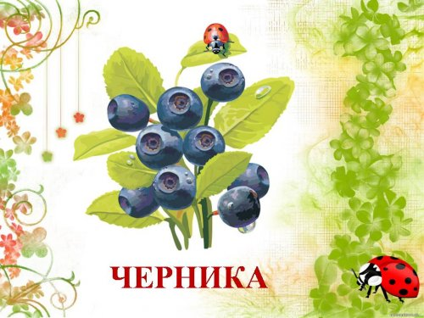

«Стихи про чернику»
Вкусные-превкусные,
Сладкие-пресладкие,
На зелёненьком кусточке,
Чёрны ягодки-дружочки.
Догадайтесь, Лика, Вика,
Что за ягода? Черника!
Автор: Ирис Ревю

Черничные усы
Мы едим кисель черничный,
Аппетит у нас отличный,
А усы черничные
Очень симпатичные.
П. Синявский

Черника
Чернику рвите осторожно:
Окрасит руки, как чернила;
Отмыть их сразу невозможно,
И не поможет даже мыло.
Но радует черника нас —
Она полезная для глаз.

«Черника»
Рассыпает солнце стрелы,
Сосны зажигая,
Что за ягода созрела
Синяя такая?
На листочки, на кусточки
Кто-то листья бросил,
Все полянки в синих точках
У зеленых сосен.
Мы чернику собирали
В кузовок, лукошко.
Только рты чего-то стали
Черные немножко.

Загадки.

Под листом на каждой ветке
Сидят маленькие детки.
Тот, кто деток соберет,
Руки вымажет и рот.
(Черника)
В лесу и на болоте
Травку вы найдете.
Сидит рядом с нами,
Смотрит черными глазами.
Черна, сладка, мала
И ребятам мила.
(Черника)

Кисло-сладких ягод горсть.
А на ней синеет гроздь. (Черника)
Под листом на каждой ветке сидят маленькие детки,
Тот кто деток соберет, руки вымажет и в рот. (Черника)

Маленькая-маленькая, в лес позвала,
А сама спряталась. (Черника)
Одуванчик
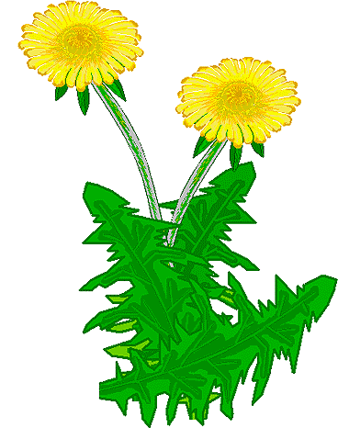

Одуванчик

Уронило солнце
Лучик золотой,
Вырос одуванчик,
Первый, молодой.
У него чудесный.
Золотистый цвет.
Он большого солнца
Маленький портрет.

Одуванчик.

Носит одуванчик
Желтый сарафанчик.
Подрастет нарядится
В беленькое платьице:
Легкое, воздушное,
Ветерку послушное.

Шарик пушистый белеет в поле чистом,
А дунул ветерок, остался стебелек. (Одуванчик)

Горел в траве росистой фонарик золотистый,
Потом померк, потух и превратился в пух. (Одуванчик.)

На зелёной хрупкой ножке
Вырос шарик у дорожки.
Ветерок прошуршал
И развеял этот шар. (Одуванчик)

Рос шар бел, ветер дунул - шар улетел. (Одуванчик)

Малина

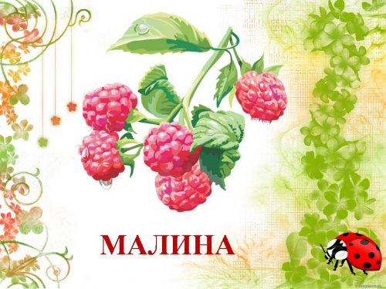

А малинка так мала:
Только в рот ее взяла,
Тут же все растаяли
Маленькие шарики.

Я малинку собирала,
В рот мне ягодка попала.
И вторая прибежала,
Я ее не удержала.
Много ягод на малине,
Почему же нет в корзине?

Красненькая матрешка, беленько сердечко. (Малина)

В саду растёт,
Весной цветёт,
Ягода полезная,
Для здоровья ценная! (Малина)

Если простуда пристанет,
Банку варенья достаньте,
Чаем ягоды запьёшь,
Завтра станешь ты здоров! (Малина)

Брусника
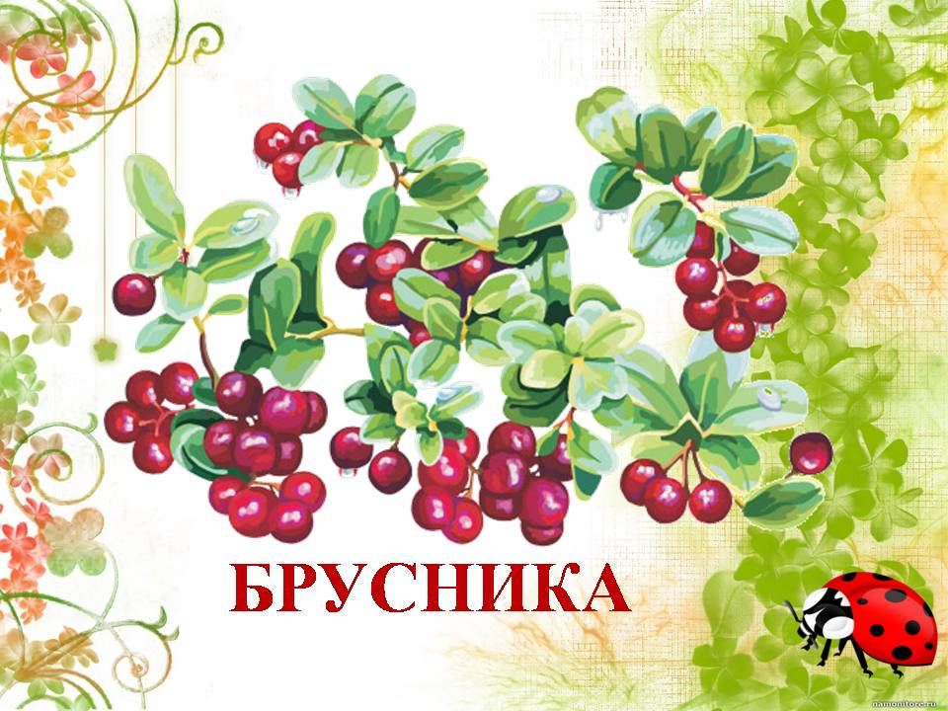

Брусника
У брусники вкус особый:
То ли кислый, то ли нет.
Сколько ты ее ни пробуй,
Не найдешь на то ответ.
А зеленые листочки
Не желтеют и зимой.
Приносили мы из леса
Эту ягоду домой.

Загадки про бруснику

Листики - с глянцем,
Ягодки - с румянцем,
А сами кусточки -
Не выше кочки.
(Брусника)

Много ягоды в лукошках,
Тут и клюква, и морошка.
Вот чернеет ежевика,
Рядом - красная ...
(Брусника)

Свежа, красна, полезна, вкусна:
И морозить, и мочить, и варенье варить,
И в морс годится - не даст простудиться.
В лес иди-ка - там ягодка… (Брусника)

Морошка

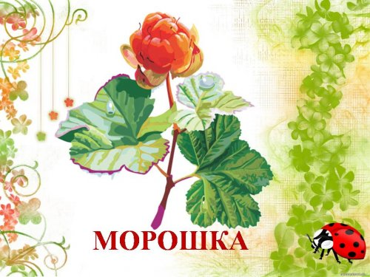

МОРОШКА

Спелою морошкой поросли все кочки.
У морошки нашей розовые щечки,
У морошки нашей тоненькая ножка.
Вот она какая, барышня-морошка.

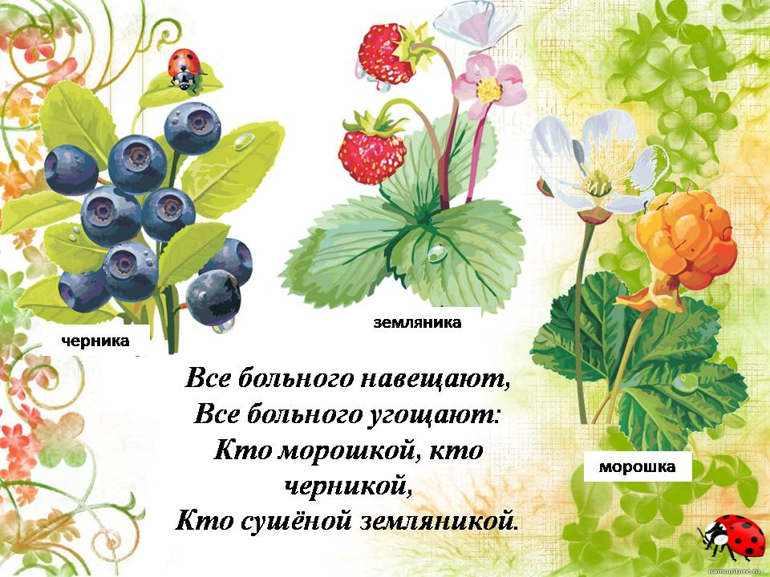

З.А. Александрова

— Царевна-морошка,
Подари лукошко.
— Поклонись с почтеньем,
Награжу вареньем,
Награжу ватрушкой,
Только будь послушной.

Мать-и-мачеха
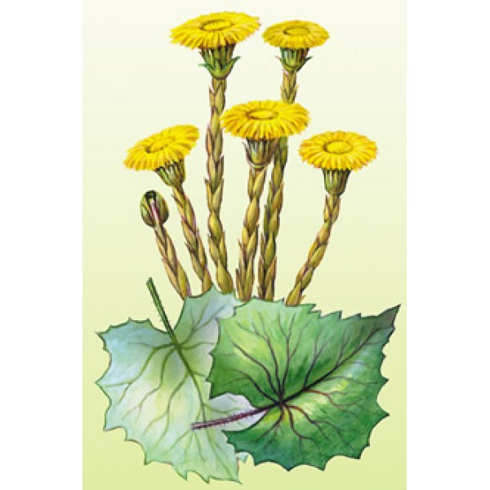

На опушке - огоньки,
Целая проталинка.
Коротышки стебельки
И цветочек маленький.
Листьев нет - она цветёт,
Холодом охвачена.
Пчёлкам самый ранний мёд
Дарит мать-и-мачеха.

Огонечки желтые
Из сухой травы.
Это мать-и-мачехи
Первые цветы.
Солнышко пригрело
И растаял снег.
Желтые цветочки
Солнышка привет.

Загадки

И матушка родная, и мачеха злая
Бок о бок живут — через стеночку.
На откосе, на лугу,
Босиком на снегу,
Первые цветочки —
Желтые глазочки.

БЕССТРАШНАЯ ТРАВКА

В лесу еще сыро, серые глыбы снега слезятся ручейками, а на опушке, среди прошлогодней травы, сверкают крохотные фонарики мать-и-мачехи. Она первой накрыла сладкий стол для насекомых. Спешат к ранним цветкам шмели и пчелы. Ранний мед, как известно, самый целебный.
С приближением весны просыпается мать-и-мачеха, растение включает механизм развития — и стебелек двинулся вверх. От дыхания мать-и-мачехи снег растаял, образовался ледяной купол. Чем не парничок? А как только солнце разрушило ледяной домик, мать-и-мачеха раскрыла свои душистые цветы. Случаются и весенние заморозки, но травка не боится их — она вся покрыта густым войлочным опушением.
Подорожник

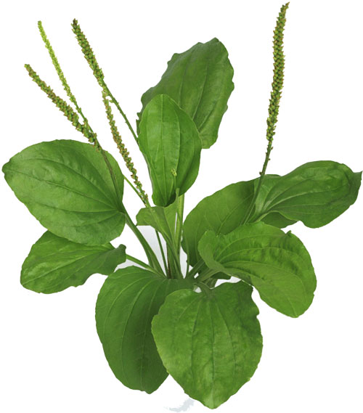

Загадки о подорожнике

Лег пластом у дороги, разметал руки-ноги.

Его бьют сапогами, его мнут колесом,
Ему все нипочем.

У дороги вырос лекарь,
Вдоль тропинки луговой;
Он для нас с тобой аптекарь.
Догадайся, кто такой?

СПАСИБО ПОДОРОЖНИКУ
Ты пошел в лес и — вот неприятность! — порезался или натер ногу. Не беда. Сорви лист подорожника, промой его водой, чтобы смыть пыль, и приложи к ране. И вскоре кровь остановится, боль утихнет… Ты скажешь: «Спасибо, подорожник!» — и пожалеешь, что ничем не можешь его отблагодарить… А ведь ты этой травке уже много раз помогал и будешь помогать. Только сам этого не замечал и не заметишь!
Дело в том, что крошечные семена подорожника от дождя или росы становятся клейкими. Ты прошел по дороге, к твоей обуви приклеилось множество семян… Ты идешь, а семена постепенно опадают с твоих ног. И там, где упадет семя, со временем появится молодой подорожник.

ТРАВА-ПУТЕШЕСТВЕННИЦА А.А. Плешаков
Подорожник называют травой-путешественницей. Это неприхотливое растение смогло объехать весь белый свет. «След белого человека» — так индейцы назвали подорожник, семена которого вместе с переселенцами из Европы пересекли океан и попали в Америку. Всюду, где появлялись пришельцы, вырастала эта травка. Поселился подорожник и в Африке, и в Австралии.

